Не дайте себя обмануть: учимся различать поддельные 5000 и 2000 рублей
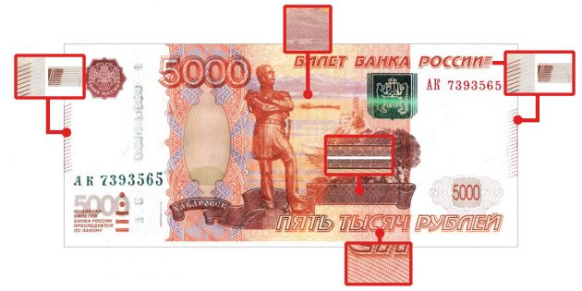
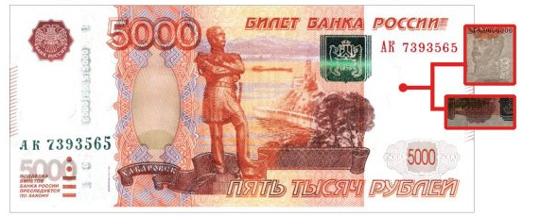
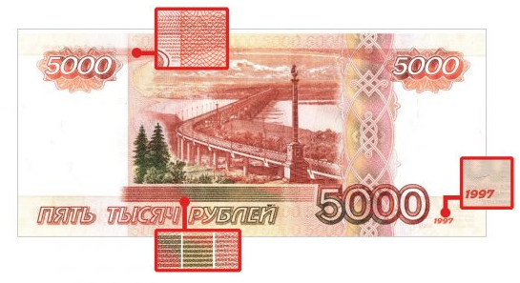
Чаще всего подделывают 5000 купюры. Но и эти банкноты можно отличить от подделок дома и без специального оборудования. Чтобы отличить фальшивые купюры, в первую очередь, обратите внимание на водяные знаки. Отличительные обозначения видны на просвете. Кроме того, микроузоры и надписи уменьшены в 8-10 раз, их можно разглядеть только в лупу. В зависимости от наклона и угла зрения гербы на банкнотах меняют цвет, а рельефные надписи легко воспринимаются на ощупь. Под ультрафиолетовым светом на купюрах выступают защитные элементы. Например, на лицевой стороне 5000 банкноты модификации 2010 года изображен памятник Николаю Муравьевы-Амурскому, за которым видна хабаровская набережная и мост через Амур.

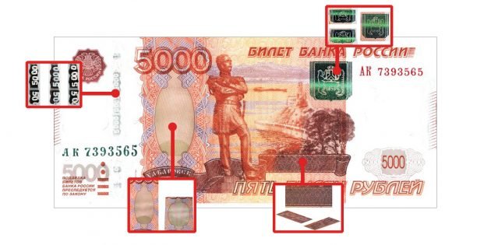
Если просветить купюру, то в правом поле на лицевой стороне проступит портрет Муравьева-Амурского и цифровое значение номинала, которые не чувствуются на ощупь. Дальний берег Амура на лицевой стороне купюры состоит из мельчайших графических элементов, а на ленте в нижней части банкноты повторяющееся число 5 000 составляет декоративный бордюрчик. Кроме того, такие же надписи из мельчайших цифр номинала повторятся по обоим краям купюры.
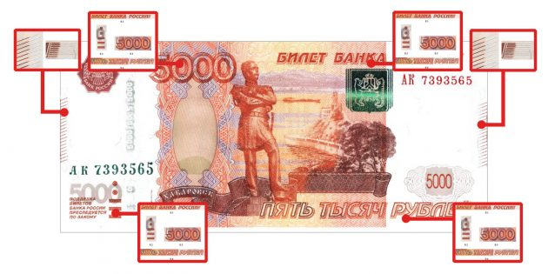
На оборотной стороне банкноты вверху и внизу видны две полосы, состоящие из микротекста. Если их увеличить, то можно увидеть повторяющиеся числа 5000 вверху и текст «ЦБРФ5000» наверху. Рисунки из тонких линий без увеличения похожи на ровные поля. Вернемся к лицевой стороне купюры: при наклоне купюры по зеленому гербу Хабаровска вверх и вниз от середины начнет перемещаться горизонтальная полоса. А если, наклоняя купюру, присмотреться к вертикальной полосе в центре, то можно увидеть, как на однотонном поле проступают красные и зеленые полосы. Кроме того, на декоративной ленте под углом проступят буквы «РР».
На купюры нанесены объемные защитные знаки – на ощупь выделяются тексты «Билет Банка России» и «Пять тысяч рублей», а также цифровое значение номинала банкноты, метка для людей со слабым зрением и штрихи по краям с лицевой стороны.
Подробнее об отличии настоящих банкнот от фальшивок можно узнать на сайте Центробанк РФ. 2000 рублей образца 2017 года
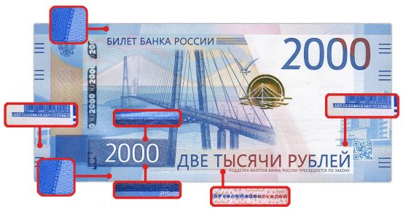
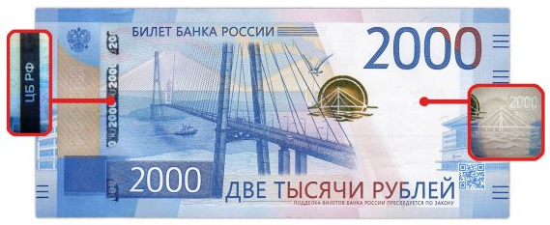
В новых купюрах 200 и 2000 рублей используются защитные знаки, которые ранее не применялись. На лицевой стороне банкноты в 2000 рублей изображен Русский мост и здание Дальневосточного федерального университета Владивостока. С обратной стороны – космодром «Восточный». С левой стороны на лицевой части банкноты проходит темная полоса, на которой повторяются надписи «ЦБ РФ».
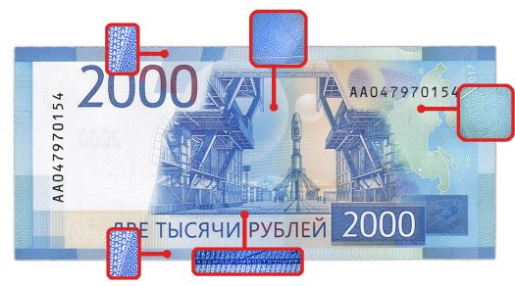
Справа на светлой стороне на просвет выступают контуры моста и наминал банкноты – 2000. На верхнем и нижнем поле лицевой и оборотной стороны расположены строки микротекста из повторяющихся слов «Банк России». Кроме того, если присмотреться к изображению университета на лицевой стороне, то в основании здания можно увидеть надпись «Владивосток».

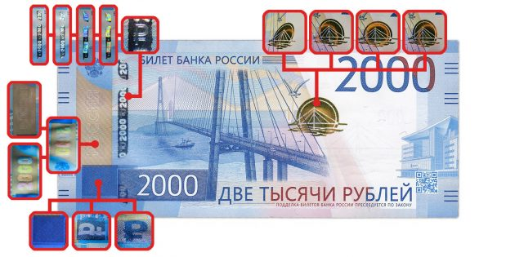
Похожая надпись окружает поле со значением номинала – под цифрой две тысячи можно увидеть строки микротекста «2000 тысячи рублей». На оборотной стороне можно увидеть карту Дальнего Востока, состоящую из мельчайших элементов: число 2 000, изображения представителей приморской флоры и фауны. Фон оборота купюры – это крошечные графические элементы космической тематики, а под центральным изображением космодрома в негативе микротекстом проходит надпись «Космодром Восточный».
Поверните банкноту с лицевой стороны под разным углом на себя или от себя, и вы увидите, как двигаются на защитной нити цифры номинала по отношению друг к другу. Если наклонить купюру под острым углом, то можно увидеть цветное изображение рубля. На однотонном поле слева проступает слово «Россия», а при наклоне проявляется число 2 000. В левом углу, рядом с обозначением номинала купюры, есть синее поле, на котором под углом проступает символ рубля. А ближе к центру на золотом солнце с изображением моста есть защитное кольцо – если повернуть банкноту под разным углом, можно увидеть, как оно перемещается.
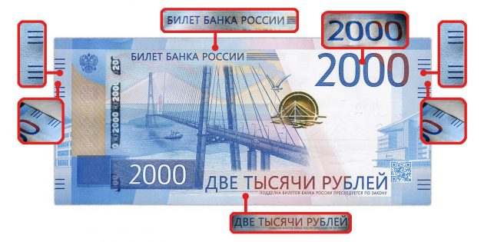
Рельефными символами на купюре выделены штрихи по краям, цифра номинала, надписи «Билет Банка России» и «Две тысячи рублей». Как быть с фальшивкой? От поддельных купюр не следует пытаться избавиться, например, в каком-нибудь магазине, ведь тогда в подделке могут заподозрить вас.
За изготовление фальшивых купюр грозит уголовная ответственность – до пяти лет принудительных работ или лишение свободы на срок до 8 лет, к тому же – огромный штраф. Если вы сомневаетесь в подлинности полученной купюры – направляйтесь в банк.
Подделку сразу отличат специалисты и отправят ее на проверку, если это требуется. Если после проверки выяснится, что купюра настоящая – банк переведет ее стоимость на ваш счет. Однако фальшивую купюру вам, к сожалению, не возместят. Подделку можно сдать в полицию, но подробно расскажите, где, как и когда вы ее получили. Сотрудники ведомства направят ее на экспертизу и начнут расследование. Если удастся выяснить, откуда взялась фальшивка, то вам могут возместить ущерб.

